丰都县董家镇2021年财政决算

一、决算信息来源说明
本套决算依据本单位登记完整、核对无误的账簿记录和其他有关会计核算资料编制，账证相符、账实相符、账表相符、表表相符，真实、准确、完整地反映了本单位预算执行结果和财务状况。
（一）本套决算主表数据主要依据本单位会计账簿总账及明细账数据填列，预算数据依据本单位预、决算批复文件及预算调整文件填列。
（二）本套决算附表数据主要依据本单位会计账簿、资产、人事台账及相关资料填列。
二、决算汇编基本情况
（一）部门机构情况说明。
2021 年度，纳入本部门决算汇编范围的独立核算单位共1 个，比上年减少 0个，分类说明如下：
项目 | 数量 | 比上年增减 | 变动原因说明
合 计
一、按单位基本性质 | 1 | 0
行政单位 | 1 | 0
事业单位 | 5 | 0
其他
二、按执行会计制度 | 1 | 0
政府 | 1 | 0
民间非营利组织
企业
其他
三、按单位预算级次 | 1 | 0
一级预算单位 | 1 | 0
二级预算单位
三级预算单位
四、按事业单位分类 |  | —
行政类 |  | —
公益一类 |  | —
公益二类 |  | —
生产经营类 |  | —
暂未明确类别 |  | —
（二）部门录入户数说明。
2021 年度，本部门决算汇编户数共 1 个，比上年增减 0 个，分类说明如下：
项目 | 数量 | 比上年增减 | 变动原因说明
合 计
一、单户表
二、行政单位汇总录入表
三、事业单位汇总录入表
四、经费自理事业单位汇总录入表
五、乡镇汇总录入表 | 1 | 0
六、其他单位汇总录入表
七、经费差额表
八、调整表
九、叠加汇总表
三、基础数据核对情况
（一）财政资金对账情况。
1．财政拨款核对情况。
（1）本部门本年度实际收到的一般公共预算财政拨款收入2246.78万元，财政部门拨款对账单2246.78万元，差额0万元。
（2）本部门本年度政府性基金预算财政拨款收入 445.66万元，财政部门拨款对账单445.66万元，差额 0万元。
（二）与上年指标核对情况。
1．全口径、一般公共预算财政拨款和政府性基金预算财政拨款的结转和结余资金本年年初数与上年年末数一致。
2．主要指标上下年变动情况表
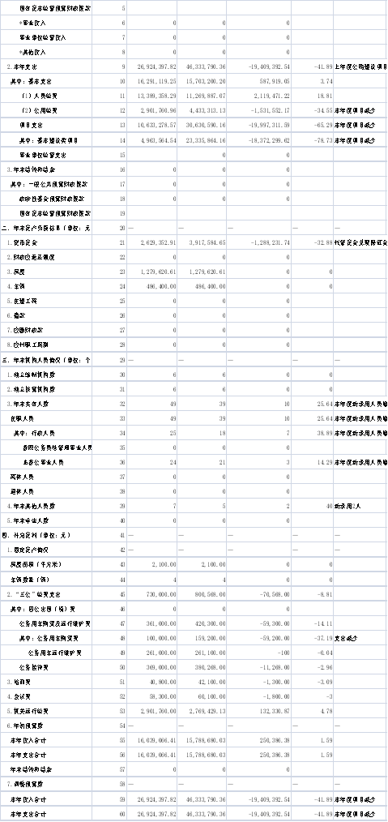
（三）政府采购数据核对情况。
“政府采购情况表”与政府采购信息统计报表中“政府采购资金情况表”的无差异。
四、报表审核情况
（一）审核情况。
审核项目 | 数量 | 提示内容 | 原因说明
一、审核公式 | 12条
1.表间公式 | 1条
A0-1309 | 1条 | 当报表类型≠"7"（叠加汇总表）且单位性质时≠"10"（行政单位），则财决附03表28行3栏＝0 | 本决算报表未为乡镇汇总录入填报，既包含政府机关又包含事业单位，F03表统计了行政单位运行经费
2.表内公式 | 11条
B270 | 1条 | 政府性基金财政拨款决算数有数，则预算数应有数 | 乡镇基金未纳入年初预算，也无基金预算。县财政转移支付后纳入调整预算和决算。
B272 | 1条 | 如果调整预算数不等于年初预算数，请说明预算调整文件号。 | 渝财建〔2019〕240号、渝财建[2020]155号、渝财建[2020]158号、渝财综〔2019〕5号等
B272 | 1条 | IF BBLX<>"2" THEN [2,2]=[2,1]如果调整预算数不等于年初预算数，请说明预算调整文件号。 | 渝财建[2020]99号、渝财建[2021]83号、渝财建〔2018〕292号、渝财建〔2019〕286号、渝财建[2020]258号等
B386 | 1条 | 财政拨款决算数有数，则年初预算数应有数 | 乡镇基金未纳入年初预算，也无基金预算。县财政转移支付后纳入调整预算和决算。
B744 | 1条 | 有其他工资福利支出请说明经费构成及金额 | 平时考核521327元，年休假318750元，临聘人员工资450149.72元，值班补助125660元
B786 | 1条 | ★★★请核实经济科目小于100元的是否为误填! | 优抚临时补助50000元，水利救灾20000元
B749 | 1条 | 有个人农业生产补贴，请说明开支情况！ | 三变改革500000元，壮大村集体经济500000元
A830 | 1条 | 对个人和家庭的补助中“其他”所占比重超过30%，需说明具体构成 | 离退休人员健康休养费1955002元
B954 | 1条 | 项目支出中对个人和家庭补助如果有数，请说明情况！ | 公益性岗位工资673200元，疑难信访化解资金100000，冬春救灾90000元，优抚临时救助50000元，三变改革农业补助500000元，壮大村集体经济农业补助500000元
B1344 | 1条 | 有其他工资福利支出请说明经费构成及金额 | 平时考核521327元，年休假318750元，临聘人员工资450149.72元，值班补助125660元
B1348 | 1条 | 有救济费，请说明开支情况！ | 优抚临时补助50000元，水利救灾20000元
B1349 | 1条 | 有个人农业生产补贴，请说明开支情况！ | 三变改革500000元，壮大村集体经济500000元
A1430 | 1条 | 对个人和家庭的补助中“其他”所占比重超过30%，需说明具体构成 | 离退休人员健康休养费1955002元
B1554 | 1条 | 项目支出中对个人和家庭补助如果有数，请说明情况！ | 公益性岗位工资673200元，疑难信访化解资金100000，冬春救灾90000元，优抚临时救助50000元
B2246 | 1条 | 年初固定资产原值和累计折旧应有数据，无固定资产请说明情况！ | 往期固定资产未折旧，本次补提
A2414 | 6条 | 当报表类型≠“2”（调整表）时，则1栏≥2栏 | 因疫苗接种工作出车较多，公务接待量较大；公车购置年初未预算；因本年度公务接待量较多
（二）对报表指标、审核公式和审核模板的设置建议。
1.对部门决算报表指标设置的建议：无。
2.如有不适用的审核公式和模板，请列出并说明修改意见：无。
3.部门自行增加的审核公式和模板，请说明设置依据：无。
五、决算数据其他需要说明的情况
1、“收入决算表”中无其他收入。
2、无年末结余分配转入其他的情况。
3.年末结转和结余不为负数。
4. “支出明细表”中“其他工资福利支出” 明细为:平时考核521327元，年休假318750元，临聘人员工资450149.72元，值班补助125660元。
5.“支出决算明细表”中，本部门无转拨附属单位或者非本级预算单位的经费支出。
6.“三公”经费总额及分项金额比年初预算数多42.1万元，较上年决算数下降7.1万元，原因是今年严控三公经费。
7.行政单位机关运行经费本年支出290.18万元，上年支出276.94万元，比上年减少13.24万元，主要是严控机关运行费，加强内控。
8.单位聘用人员7个，本单位安排45.01万元。
六、调整预算数备案说明
“收入支出决算总表”中如调整预算数大于年初预算数，本单位财政拨款预算文件依据：丰财预[2021]11号，丰财[2021]195号，丰财[2021]460号等。
七、党和国家机构调整对决算编报相关方面的影响
涉及党和国家机构改革的地区和部门，对机构改革后预算、财务、决算等调整情况进行说明，重点说明与部门决算相关的机构人员、资产负债、上下年指标衔接等情况：无。
八、预算绩效管理工作开展情况
我单位认真按照县委县政府要求，围绕年初确定的目标任务，努力抓好各项工作落实，分析存在的问题，对项目进展情况及时通报，落实措施，加快推进。对不能按进度完成的指标，加强督办。总体来看，年度绩效各项指标完成情况良好。
九、其他需要说明的情况
（一）部门决算审核发现的需要单独进行说明的特殊情况和主要问题：无。
（二）本部门其他需要说明的问题：无。
（三）政府会计制度施行后，单位在会计核算及财务管理中存在的难点、意见建议等：建议举行会计实务培训。
十、部门决算管理工作
（一）部门决算工作情况总结。
本单位财务管理、决算组织、编报等工作均严格按照财政部门要求开展，组织有序，实施有力，按时保质保量完成。
（二）部门决算工作下一步计划。
下一步将严格按照财政部门要求，开展好部门决算审核完善及公开工作。
（三）对部门决算管理的意见和建议。无

